Resolución del Pleno del Instituto de Transparencia, Acceso a la Información Pública y Protección de Datos Personales del Estado de México y Municipios, con domicilio en Metepec, Estado de México, a once de agosto de dos mil veintiuno.
VISTO el expediente electrónico formado con motivo del recurso de revisión número 01650/INFOEM/IP/RR/2021, interpuesto por la C. XXXXXXXXXXXXX, en lo subsecuente La Recurrente, en contra de la respuesta del Ayuntamiento de Atizapán de Zaragoza, en lo subsecuente El Sujeto Obligado, se procede a dictar la presente resolución.

A N T E C E D E N T E S D E L A S U N T O
PRIMERO. De la Solicitud de Información.
Con fecha veintitrés de febrero de dos mil veintiuno, La Recurrente, presentó a través del Sistema de Acceso a la Información Mexiquense (SAIMEX) ante El Sujeto Obligado, solicitud de acceso a la información pública, registrada bajo el número de expediente 00076/ATIZARA/IP/2021, mediante la cual solicitó información en el tenor siguiente:
“ATIZAPÁN DE ZARAGOZA 22 FEBRERO DEL 2021. EN SECCIÓN DE ARCHIVOS; SE ADJUNTAN 3 OFICIOS. 1- ES UN OFICIO, NOMBRE: 2020 S. AYUNTAMIENTO. CON FECHA 12 DE DICIEMBRE, DEL 2020. DIRIGIDO A: SECRETARIO DEL H. AYUNTAMIENTO, DE ATIZAPÁN DE ZARAGOZA. LIC. FRANCISCO ESPINOSA DE LOS MONTEROS, ÁLVAREZ DEL CASTILLO. 2- ES UN OFICIO DE RESPUESTA, CON NOMBRE: Anexo SAIMEX 727 ENVIADO POR PARTE, DE LA SECRETARÍA DEL AYUNTAMIENTO. 3- ES UN OFICIO, NOMBRE: SOLICITUD NUEVA- 22_02_2021. CON FECHA 22 FEBRERO, DEL 2021. DIRIGIDO A: SECRETARIO DEL H. AYUNTAMIENTO, DE ATIZAPÁN DE ZARAGOZA. LIC. FRANCISCO ESPINOSA DE LOS MONTEROS, ÁLVAREZ DEL CASTILLO.” [Sic]
De forma complementaria, la particular adjuntó los documentos electrónicos “Anexo saimex 727 .pdf”, “SOLICITUD NUEVA 22_02_2021.pdf” y “2020 S. AYUNTAMIENTO (2).docx”, cuyo contenido será materia de estudio en el considerando respectivo.
Modalidad de entrega: A través del SAIMEX.

SEGUNDO. De la respuesta del Sujeto Obligado
En fecha doce de marzo de dos mil veintiuno, El Sujeto Obligado dio respuesta a la solicitud de información, resultando de nuestro interés lo siguiente:
“En respuesta a la solicitud recibida, nos permitimos hacer de su conocimiento que con fundamento en el artículo 53, Fracciones: II, V y VI de la Ley de Transparencia y Acceso a la Información Pública del Estado de México y Municipios, le contestamos que:
En respuesta a la solicitud de información ingresada a través del Sistema de Acceso a la Información Mexiquense (SAIMEX), a la cual le recayó el número de folio 00076/ATIZARA/IP/2021, mismo donde fuera solicitado lo siguiente “….ATIZAPÁN DE ZARAGOZA 22 FEBRERO DEL 2021. EN SECCIÓN DE ARCHIVOS; SE ADJUNTAN 3 OFICIOS. 1- ES UN OFICIO, NOMBRE: 2020 S. AYUNTAMIENTO. CON FECHA 12 DE DICIEMBRE, DEL 2020. DIRIGIDO A: SECRETARIO DEL H. AYUNTAMIENTO, DE ATIZAPÁN DE ZARAGOZA. LIC. FRANCISCO ESPINOSA DE LOS MONTEROS, ÁLVAREZ DEL CASTILLO. 2- ES UN OFICIO DE RESPUESTA, CON NOMBRE: Anexo SAIMEX 727 ENVIADO POR PARTE, DE LA SECRETARÍA DEL AYUNTAMIENTO. 3- ES UN OFICIO, NOMBRE: SOLICITUD NUEVA- 22_02_2021. CON FECHA 22 FEBRERO, DEL 2021. DIRIGIDO A: SECRETARIO DEL H. AYUNTAMIENTO, DE ATIZAPÁN DE ZARAGOZA. LIC. FRANCISCO ESPINOSA DE LOS MONTEROS, ÁLVAREZ DEL CASTILLO......”SIC. Al respecto, remito a usted en medio digital escrito de fecha 05 de marzo de 2021, suscrito por la Lic. Bárbara Gabriela Caracheo Peña, Encargada de la Coordinación de Patrimonio Municipal. Dando así puntual respuesta a la información requerida. Atentamente Secretaría del Ayuntamiento” [Sic]
Adicionalmente, El Sujeto Obligado adjuntó el documento electrónico “ANEXO SAIMEX 00076.pdf”, mismo que se tiene por reproducido en virtud de que será materia de análisis en el considerando respectivo.

TERCERO. Del recurso de revisión.
Inconforme con la respuesta notificada por El Sujeto Obligado, La Recurrente interpuso el recurso de revisión, en fecha doce de abril de dos mil veintiuno, el cual fue registrado en el sistema electrónico con el expediente 01650/INFOEM/IP/RR/2021, en el cual arguye las siguientes manifestaciones:
Acto Impugnado:
“ESTO ES UN RECURSO DE REVISIÓN. EL SUJETO OBLIGADO ES EL AYUNTAMIENTO DE ATIZAPÁN DE ZARAGOZA. En la sección de archivos; se adjunta un oficio dirigido: al Secretario del ayuntamiento de Atizapán de Zaragoza. Con 4 Documentos más. MUCHAS GRACIAS.” [Sic]
Razones o Motivos de Inconformidad:
“EN LA SOLICITUD DE INFORMACIÓN: Se solicita, nos muestren; un contrato comodato, en cambio; nos envían una ficha técnica.” [Sic]
De forma complementaria, La Recurrente adjuntó los documentos electrónicos “RECURSO DE REVISIÓN-4-11-2021.pdf”, “2020 S. AYUNTAMIENTO (1).docx”, “SOLICITUD NUEVA 22_02_2021.pdf”, “ANEXO SAIMEX 00076.pdf” y “Anexo saimex 727.pdf”, cuyo contenido se abordará en el apartado conducente.

CUARTO. Del turno del recurso de revisión.
Medio de impugnación que le fue turnado a la Comisionada Zulema Martínez Sánchez, por medio del sistema electrónico en términos del arábigo 185 fracción I de la Ley de Transparencia y Acceso a la información Pública del Estado de México y Municipios, del cual recayó acuerdo de admisión en fecha veintisiete de abril de dos mil veintiuno, determinándose en él, un plazo de siete días para que las partes manifestaran lo que a su derecho corresponda en términos del numeral ya citado.

QUINTO. De la etapa de instrucción.
De las constancias que obran en el expediente electrónico del SAIMEX, se advierte que El Sujeto Obligado presentó su respectivo informe justificado, en fecha diecinueve de mayo, mismo que se puso a la vista de La Recurrente, el cuatro de agosto, ambos de dos mil veintiuno.
Por lo que una vez transcurrido el plazo establecido para que las partes manifestaran lo que a su derecho conviniera, en fecha diez de agosto de dos mil veintiuno se decretó el cierre de instrucción en términos del artículo 185 fracción VI de la Ley de Transparencia y Acceso a la Información Pública del Estado de México y Municipios, iniciando el término legal para dictar resolución definitiva del asunto.

C O N S I D E R A N D O
PRIMERO. De la competencia.
Este Instituto de Transparencia, Acceso a la Información Pública y Protección de Datos Personales del Estado de México, es competente para conocer y resolver el presente recurso de revisión interpuesto por La Recurrente conforme a lo dispuesto en los artículos 6, apartado A, fracción IV de la Constitución Política de los Estados Unidos Mexicanos, 5, párrafos vigésimo segundo, vigésimo tercero y vigésimo cuarto, fracción IV de la Constitución Política del Estado Libre y Soberano de México, 1, 2 fracción II, 13, 29, 36 fracciones II y III, 176, 178, 179 fracción I, 181 párrafo tercero, 182, 185, 188 y 194 de la Ley de Transparencia y Acceso a la Información Pública del Estado de México y Municipios, 9 fracciones I, XXIV, 11 y 14 fracción I del Reglamento Interior del Instituto de Transparencia, Acceso a la Información Pública y Protección de Datos Personales del Estado de México.
Aunado a lo anterior, este Órgano Garante estima pertinente realizar un pronunciamiento ya que consientes de la situación que se vive en la actualidad a fin de otorgarle a los ciudadanos herramientas ágiles y accesibles para el ejercicio de los derechos humanos que se tutelan, se considera que a pesar de las condiciones a las que nos enfrentamos, se cuentan con las herramientas técnicas y tecnológicas necesarias que eviten mermar el ejercicio de los derechos correspondientes, sin que ello implique el poner en riesgo el diverso derecho a la salud de todos los partícipes en los procesos que conllevan.

SEGUNDO. Sobre los alcances del recurso de revisión.
Derivado de la impugnación realizada, es preciso e importante señalar que el recurso de revisión inmerso en la Ley de Transparencia vigente en la entidad, tiene el fin y alcance que señalan los numerales 176, 179, 181 párrafo cuarto, 194 y 195 y demás aplicables de la Ley de Transparencia y Acceso a la Información Pública del Estado de México y Municipios vigente, el cual será analizado conforme a las actuaciones que obren en el expediente electrónico, con la finalidad de reparar cualquier posible afectación al derecho de acceso a la información pública y garantizando el principio rector de máxima publicidad.

TERCERO. De las causas de improcedencia.
En el procedimiento de acceso a la información y de los medios de impugnación de la materia, se advierten diversos supuestos de procedibilidad, los cuales deben estudiarse con la finalidad de dar cumplimiento a los principios de legalidad y objetividad inmersos en el artículo 9 de Ley de Transparencia y Acceso a la Información Pública del Estado de México y Municipios, en correlación con la seguridad jurídica que debe generar lo actuado ante este Organismo garante.
Siendo facultad de este Órgano entrar al estudio de las causas de improcedencia que hagan valer las partes o que se adviertan de oficio por este Resolutor y por ende objeto de análisis previo al estudio de fondo del asunto, en los presupuestos procesales sobre el inicio o trámite de un proceso, generando eficacia jurídica en las resoluciones, máxime que se trata de una figura procesal adoptada en la ley de la materia, la cual impide su estudio y resolución cuando una vez admitido el recurso de revisión se advierta una causa de improcedencia que permita sobreseer el recurso de revisión, sin estudiar el fondo del asunto; circunstancias anteriores que no son incompatibles con el derecho de acceso a la justicia, ya que éste no se coarta por regular causas de improcedencia y sobreseimiento con tales fines. Así las cosas, del análisis de los expedientes electrónicos no se advierte ninguna causa de improcedencia que se actualice ni mucho menos alguna hecha valer por alguna de las partes, procediendo al estudio del fondo del asunto, en los siguientes términos.

CUARTO. Estudio y resolución del asunto
El análisis del presente recurso, se basará en el contenido íntegro de las actuaciones que obran en el expediente electrónico, para así estar en posibilidad este Órgano Colegiado de dictar el fallo correspondiente conforme a derecho, tomando en consideración los elementos aportados por las partes y respetando en todo momento al principio de máxima publicidad consagrado en nuestra Constitución Federal, Local y demás leyes aplicables en la materia, así como en los tratados internacionales en los que el Estado Mexicano sea parte, en concordancia con el párrafo tercero del artículo 1 de la Constitución Federal y el diverso 8 de la Ley de Transparencia local.
En este tenor, es necesario subrayar que el derecho de acceso a la información pública, implica que cualquier persona conozca la información contenida en los documentos que se encuentren en los archivos de los sujetos obligados, conforme a los artículos 4, 12, 24 último párrafo y 160 de la Ley local en la materia, que a la letra citan:
“Artículo 4. El derecho humano de acceso a la información pública es la prerrogativa de las personas para buscar, difundir, investigar, recabar, recibir y solicitar información pública, sin necesidad de acreditar personalidad ni interés jurídico.
Toda la información generada, obtenida, adquirida, transformada, administrada o en posesión de los sujetos obligados es pública y accesible de manera permanente a cualquier persona, en los términos y condiciones que se establezcan en los tratados internacionales de los que el Estado mexicano sea parte, en la Ley General, la presente Ley y demás disposiciones de la materia, privilegiando el principio de máxima publicidad de la información. Solo podrá ser clasificada excepcionalmente como reservada temporalmente por razones de interés público, en los términos de las causas legítimas y estrictamente necesarias previstas por esta Ley.
Los sujetos obligados deben poner en práctica, políticas y programas de acceso a la información que se apeguen a criterios de publicidad, veracidad, oportunidad, precisión y suficiencia en beneficio de los solicitantes.
Artículo 12. Quienes generen, recopilen, administren, manejen, procesen, archiven o conserven información pública serán responsables de la misma en los términos de las disposiciones jurídicas aplicables.
Los sujetos obligados sólo proporcionarán la información pública que se les requiera y que obre en sus archivos y en el estado en que ésta se encuentre. La obligación de proporcionar información no comprende el procesamiento de la misma, ni el presentarla conforme al interés del solicitante; no estarán obligados a generarla, resumirla, efectuar cálculos o practicar investigaciones.
(…)
Artículo 24.
(…)
Los sujetos obligados solo proporcionarán la información pública que generen, administren o posean en el ejercicio de sus atribuciones.”
(…)
Artículo 160. Los sujetos obligados deberán otorgar acceso a los documentos que se encuentren en sus archivos o que estén obligados a documentar de acuerdo con sus facultades, competencias o funciones en el formato que el solicitante manifieste, de entre aquellos formatos existentes, conforme a las características físicas de la información o del lugar donde se encuentre así lo permita.
En caso que la información solicitada consista en bases de datos se deberá privilegiar la entrega de la misma en formatos abiertos.”[Sic]

Así que la obligación de los Sujetos Obligados de dar acceso a la información pública que generen, administren o posean, se tendrá por cumplida cuando el solicitante tenga a su disposición la información requerida, o cuando realice la consulta de la misma en el lugar que ésta se localice, de acuerdo a lo señalado por el artículo 166 de la Ley local en la materia, que se reproduce de la siguiente forma:
“Artículo 166. La obligación de acceso a la información pública se tendrá por cumplida cuando el solicitante tenga a su disposición la información requerida, o cuando realice la consulta de la misma en el lugar en el que ésta se localice.” [Sic]

Una vez sentado lo anterior, en una aproximación inicial, es procedente mencionar que mediante la solicitud de información 00076/ATIZARA/IP/2021, la particular requirió lo siguiente:
“ATIZAPÁN DE ZARAGOZA 22 FEBRERO DEL 2021. EN SECCIÓN DE ARCHIVOS; SE ADJUNTAN 3 OFICIOS. 1- ES UN OFICIO, NOMBRE: 2020 S. AYUNTAMIENTO. CON FECHA 12 DE DICIEMBRE, DEL 2020. DIRIGIDO A: SECRETARIO DEL H. AYUNTAMIENTO, DE ATIZAPÁN DE ZARAGOZA. LIC. FRANCISCO ESPINOSA DE LOS MONTEROS, ÁLVAREZ DEL CASTILLO. 2- ES UN OFICIO DE RESPUESTA, CON NOMBRE: Anexo SAIMEX 727 ENVIADO POR PARTE, DE LA SECRETARÍA DEL AYUNTAMIENTO. 3- ES UN OFICIO, NOMBRE: SOLICITUD NUEVA- 22_02_2021. CON FECHA 22 FEBRERO, DEL 2021. DIRIGIDO A: SECRETARIO DEL H. AYUNTAMIENTO, DE ATIZAPÁN DE ZARAGOZA. LIC. FRANCISCO ESPINOSA DE LOS MONTEROS, ÁLVAREZ DEL CASTILLO.” [Sic]
Asimismo, adjunto diversos soportes documentales que se describen a continuación:
- “2020 S. AYUNTAMIENTO (2).docx”: Escrito libre de fecha doce de diciembre de dos mil veinte, rubricado por la recurrente, así como por diverso ciudadano, dirigido al Secretario del Ayuntamiento, en lo medular expone diversos antecedentes, asimismo, requiere diversos soportes documentales relacionados con el predio referido en la solicitud de información 00076/ATIZARA/IP/2021.
- “SOLICITUD NUEVA 22_02_2021.pdf”: Escrito libre de fecha veintidós de febrero de dos mil veintiuno, rubricado por la recurrente, así como por diverso ciudadano, dirigido al Secretario del Ayuntamiento, en lo medular refiere que mediante diversa solicitud de información requirió el contrato de comodato celebrado entre el Ayuntamiento de Atizapán de Zaragoza y el Sistema Municipal DIF derivado de un predio determinado, precisando que El Sujeto Obligado proporcionó la liga electrónica https://www.ipomex.org.mx/ipo3/lgt/indice/ATIZAPANDEZARAGOZA/art_92 _xxxii.web “Concesiones, contratos, convenios, permisos, licenciaso autorizaciones otorgados”, no obstante, refiere que El Sujeto Obligado no precisó el registro que resulta de su interés; precisando que El Sujeto Obligado cuenta con más de seis mil registros; de fecha veintidós de febrero de dos mil veintiuno.
- “Anexo saimex 727 .pdf”: Oficio sin número signado por el Coordinador de Patrimonio Municipal y dirigido al Secretario del Ayuntamiento, con relación a la solicitud de información 00727/ATIZARA/IP/2020 refiere que la información es susceptible de ser consultada en la dirección electrónica https://www.ipomex.org.mx/ipo3/lgt/indice/ATIZAPANDEZARAGOZA/art_92 _xxxii.web “Concesiones, contratos, convenios, permisos, licencias o autorizaciones otorgados”; de fecha dieciocho de diciembre de dos mil veinte.
Luego entonces, de una interpretación literal y sistemática a los soportes documentales anexados por el particular a la solicitud de información 00076/ATIZARA/IP/2021 es posible advertir que requirió la siguiente información:
- Contrato, acta o documento análogo en donde conste que el Ayuntamiento de Atizapán de Zaragoza dio en comodato el predio referido en la solicitud de información 00076/ATIZARA/IP/2021, al Sistema DIF Municipal, a la fecha de la solicitud.
- El o los documentos en donde conste que el Sistema DIF Municipal puede hacer uso del predio referido en la solicitud de información 00076/ATIZARA/IP/2021, a la fecha de la solicitud.

A mayor abundamiento, en alusión a la normatividad previamente plasmada, sirven de sustento las siguientes imágenes ilustrativas, correspondientes al organigrama del Sujeto Obligado, mismo que puede ser consultado en la siguiente dirección electrónica: https://www.ipomex.org.mx/ipo3/lgt/indice/ATIZAPANDEZARAGOZA/art_92_ii_b/3.web
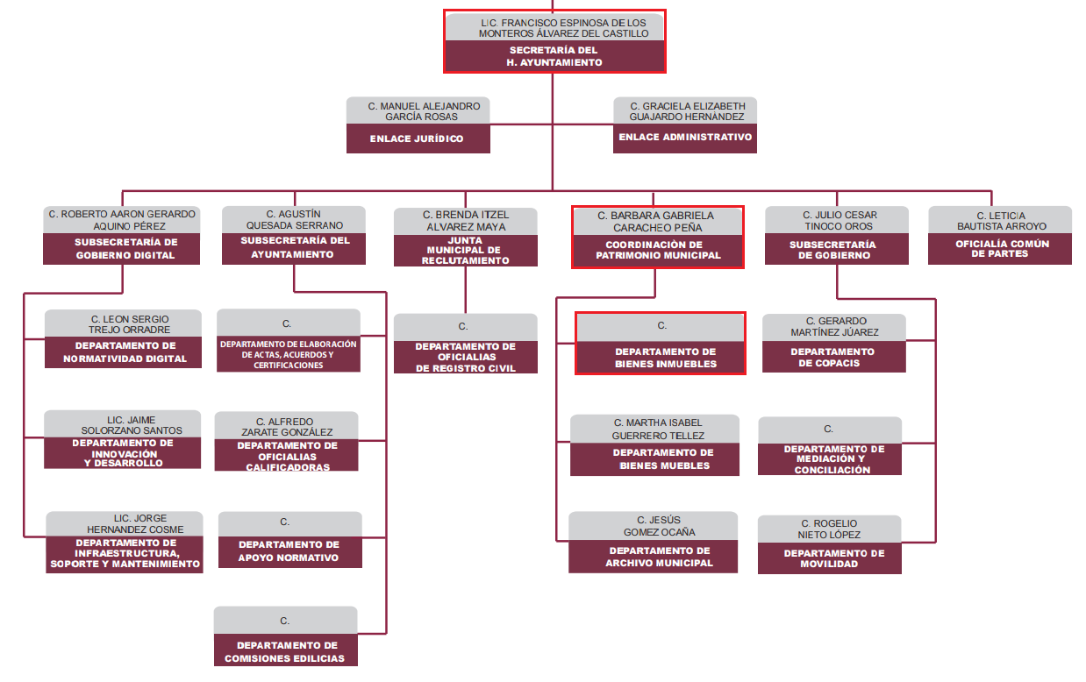
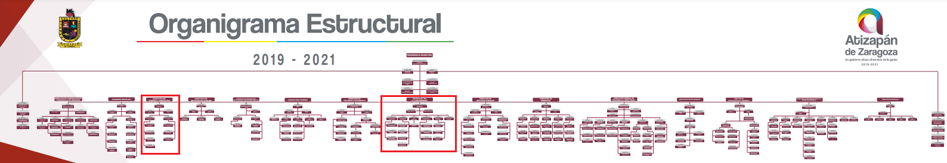
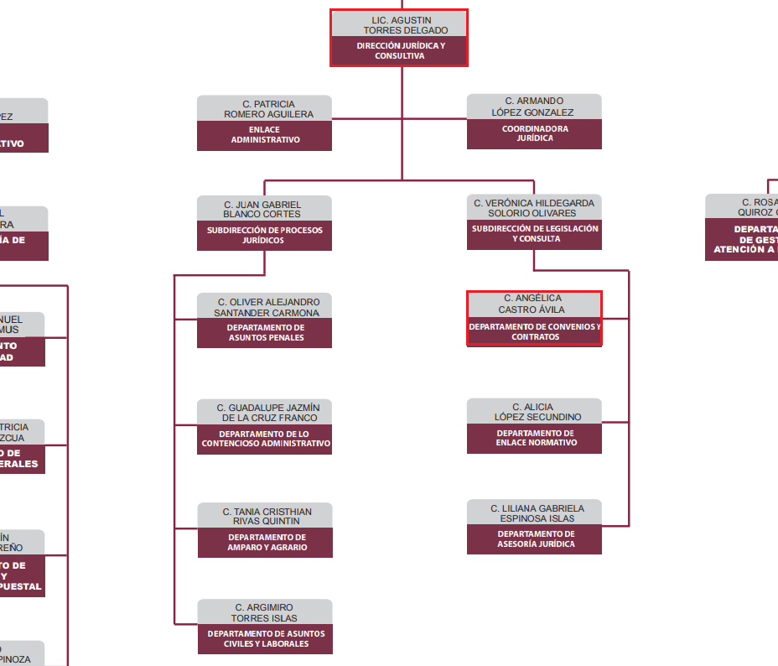
De lo expuesto con anterioridad se desprende que El Sujeto Obligado se auxilia de diversas Unidades, Direcciones, Jefaturas y Departamentos para cumplir con sus fines y objetivos, resultando de nuestro interés la Secretaría del Ayuntamiento, su Coordinación de Patrimonio Municipal y el Departamento de Bienes Inmuebles, así como la Dirección Jurídica y Consultiva y su Departamento de Convenios y Contratos.
En razón de lo anterior, resulta oportuno traer a colación los artículos 31, fracciones XV y XVI, 91 fracciones IV y XI de la Ley Orgánica Municipal del Estado De México, así como los artículos 46 y 49 del Bando Municipal, porciones normativas que disponen a la literalidad lo siguiente:
Ley Orgánica Municipal del Estado De México
“Artículo 31.- Son atribuciones de los ayuntamientos:
(…)
XV. Aprobar en sesión de cabildo los movimientos registrados en el libro especial de bienes muebles e inmuebles;
XVI. Acordar el destino o uso de los bienes inmuebles municipales;
(…)
Artículo 91.- La Secretaría del Ayuntamiento estará a cargo de un Secretario, el que, sin ser miembro del mismo, deberá ser nombrado por el propio Ayuntamiento a propuesta del Presidente Municipal como lo marca el artículo 31 de la presente ley. Sus faltas temporales serán cubiertas por quien designe el Ayuntamiento y sus atribuciones son las siguientes:
(…)
IV. Llevar y conservar los libros de actas de cabildo, obteniendo las firmas de los asistentes a las sesiones;
(…)
XI. Elaborar con la intervención del síndico el inventario general de los bienes muebles e inmuebles municipales, así como la integración del sistema de información inmobiliaria, que contemple los bienes del dominio público y privado, en un término que no exceda de un año contado a partir de la instalación del ayuntamiento y presentarlo al cabildo para su conocimiento y opinión.
En el caso de que el ayuntamiento adquiera por cualquier concepto bienes muebles o inmuebles durante su ejercicio, deberá realizar la actualización del inventario general de los bienes muebles e inmuebles y del sistema de información inmobiliaria en un plazo de ciento veinte días hábiles a partir de su adquisición y presentar un informe trimestral al cabildo para su conocimiento y opinión.” [Sic]

Bando Municipal de Atizapán de Zaragoza
“ARTÍCULO 46.- La Secretaría del Ayuntamiento es la encargada de la Política Interna del Municipio, teniendo a su cargo el despacho de los siguientes asuntos municipales: expedir copias certificadas de los documentos públicos de la Administración Municipal, expedir las Constancias de vecindad e Identidad que soliciten los habitantes del Municipio, garantizar la conservación del patrimonio municipal, auxiliándose de las siguientes Unidades Administrativas: Subsecretaría del Ayuntamiento; Subsecretaría de Gobierno; Subsecretaría de Gobierno Digital; Coordinación de Patrimonio Municipal y Oficialía Común de Partes, además de las encomendadas en otras disposiciones legales.
ARTÍCULO 49.- La Dirección Jurídica y Consultiva es la encargada de brindar asistencia y orientación jurídica a las dependencias y entidades de la Administración Pública Municipal, a fin de dar certeza y legalidad a los actos y procedimientos administrativos; tramitar la defensa de los asuntos jurídicos en los que el H. Ayuntamiento o Municipio sean parte ante los Órganos Administrativos y Jurisdiccionales; asistir y patrocinar judicialmente de forma gratuita, en el ámbito de sus atribuciones, a la población Atizapense que lo requiera, promoviendo mecanismos de solución alterna, a fin de dar pronta y eficaz solución a las controversias que se presenten” [Sic]

De ahí que deba arribarse a la premisa de que la Secretaría del Ayuntamiento es la unidad administrativa competente para elaborar el inventario de bienes muebles e inmuebles, así como llevar y conservar los libros de actas de cabildo. Asimismo, la Dirección Jurídica y Consultiva brinda asistencia y orientación jurídica a las dependencias y entidades de la Administración Pública Municipal, englobando lo relativo a la celebración de convenios y contratos.
De forma complementaria, es óbice mencionar que la información requerida estriba parcialmente dentro de las obligaciones de transparencia común, robustece lo anterior los artículos 24, fracción XII y 92, fracción XXXII de la Ley de Transparencia y Acceso a la Información Pública del Estado de México y Municipios, normatividad invocada cuyo contenido literal es el siguiente:
“Artículo 24. Para el cumplimiento de los objetivos de esta Ley, los sujetos obligados deberán cumplir con las siguientes obligaciones, según corresponda, de acuerdo a su naturaleza:
XII. Publicar y mantener actualizada la información relativa a las obligaciones generales de transparencia previstas en la presente Ley o determinadas así por el Instituto, y en general aquella que sea de interés público;
Artículo 92. Los sujetos obligados deberán poner a disposición del público de manera permanente y actualizada de forma sencilla, precisa y entendible, en los respectivos medios electrónicos, de acuerdo con sus facultades, atribuciones, funciones u objeto social, según corresponda, la información, por lo menos, de los temas, documentos y políticas que a continuación se señalan:
(…)
XXXII. Las concesiones, contratos, convenios, permisos, licencias o autorizaciones otorgados, especificando los titulares de aquéllos, debiendo publicarse su objeto, nombre o razón social del titular, vigencia, tipo, términos, condiciones, monto y modificaciones, así como si el procedimiento involucra el aprovechamiento de bienes, servicios y/o recursos públicos;
(…)” [Sic]

Robustece lo anterior, las siguientes imágenes ilustrativas, correspondientes a la tabla de aplicabilidad del Sujeto Obligado, misma que puede ser consultada en la siguiente dirección electrónica:
https://www.infoem.org.mx/es/contenido/transparencia/directorio-de-sujetos-obligados
Sirven de sustento las siguientes imágenes ilustrativas:
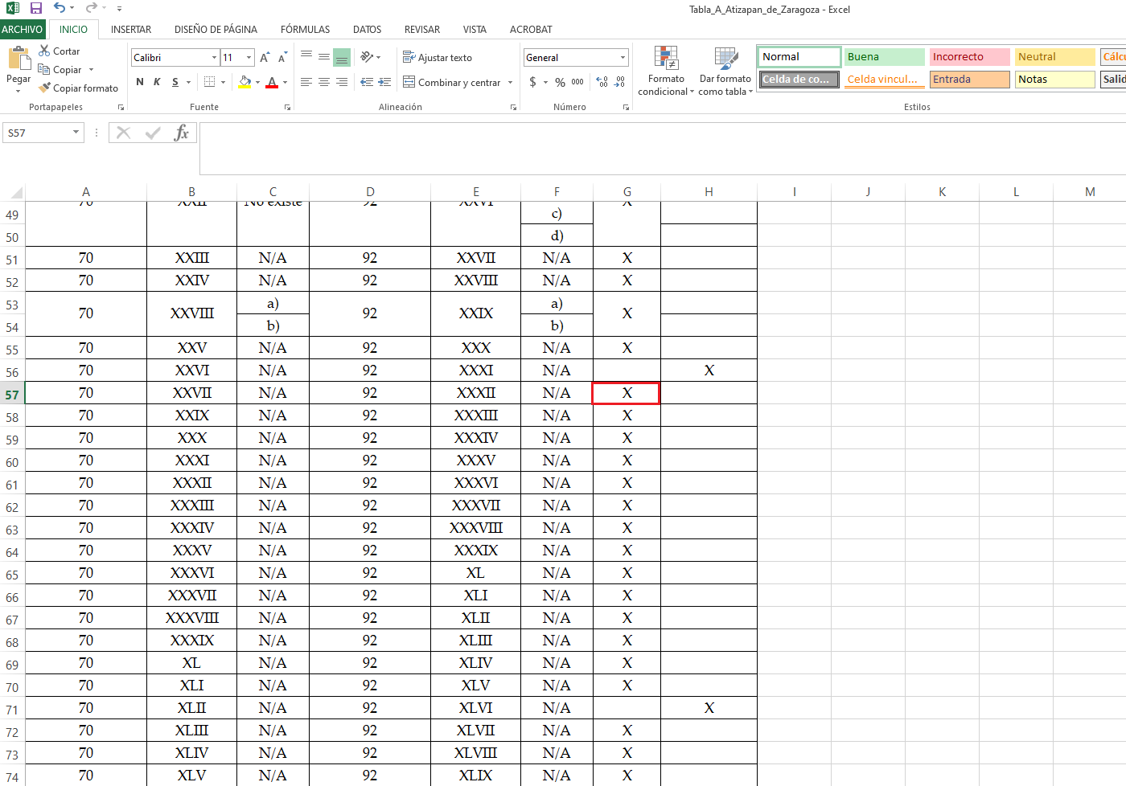
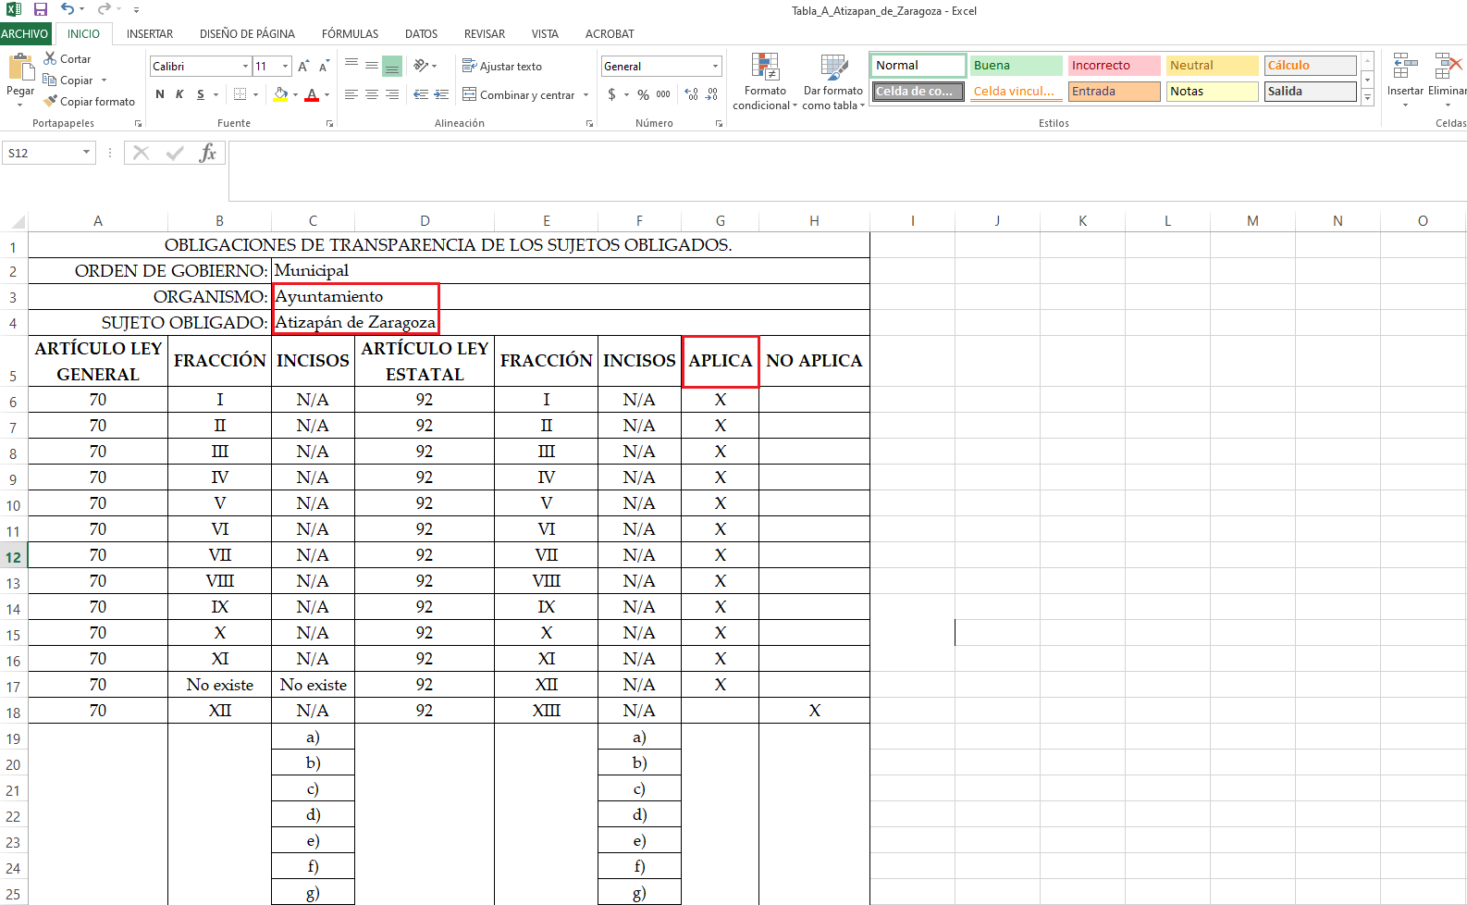
Luego entonces, se arriba a la premisa de que la información requerida es susceptible de ser generada, poseída y administrada por El Sujeto Obligado.
Una vez sentado lo anterior, como se mencionó en el antecedente segundo El Sujeto Obligado rindió su respuesta, adjuntando para tal efecto los siguientes soportes documentales:
- “ANEXO SAIMEX 00076.pdf”: Compila lo siguiente:
- Oficio sin número signado por la Encargada de la Coordinación de Patrimonio Municipal y dirigido al Secretario del Ayuntamiento, en lo medular refiere adjuntar documento para mejor proveer; de fecha cinco de marzo de dos mil veintiuno.
- Ficha técnica de resguardo del bien inmueble referido en la solicitud de información 00076/ATIZARA/IP/2021, autorizada por el Secretario del Ayuntamiento y expedida a favor de la Directora General del Sistema Municipal DIF.

Luego entonces, de la lectura integral de los soportes documentales remitidos es posible advertir que se colmó parcialmente el derecho de acceso a la información pública, al tener por atendido el requerimiento identificado con el numeral 2 –dos.
En este contexto, a toda luz se actualiza la causal de procedencia inmersa en el numeral 179, fracción V de la Ley de Transparencia local, porción normativa que dispone a la literalidad lo siguiente:
“Artículo 179. El recurso de revisión es un medio de protección que la Ley otorga a los particulares, para hacer valer su derecho de acceso a la información pública, y procederá en contra de las siguientes causas:
(…)
V. La entrega de información incompleta;
(…)” [Sic]

Inconforme con la respuesta del Sujeto Obligado, El Recurrente interpuso, recurso de revisión en fecha doce de abril de dos mil veintiuno, señalando como razones o motivos de inconformidad:
“EN LA SOLICITUD DE INFORMACIÓN: Se solicita, nos muestren; un contrato comodato, en cambio; nos envían una ficha técnica” [Sic]

De forma complementaria, El Recurrente adjuntó los siguientes soportes documentales:
- “RECURSO DE REVISIÓN-4-11-2021.pdf”: Escrito libre de fecha once de abril de dos mil veintiuno, rubricado por La Recurrente y ciudadano diverso, en síntesis expone las siguientes ideas medulares:
- Que la ficha técnica remitida no colma el derecho de acceso a la información, en virtud de que fue requerido contrato de comodato.
- Que derivado de solicitudes de información formuladas con anterioridad, El Sujeto Obligado ha asumido la existencia del contrato de comodato requerido.
- Que solicita cambio de modalidad a copias certificadas (con costo).
- “2020 S. AYUNTAMIENTO (1).docx”: Escrito libre de fecha doce de diciembre de dos mil veinte, rubricado por la recurrente, así como por diverso ciudadano, dirigido al Secretario del Ayuntamiento, en lo medular expone diversos antecedentes, asimismo, requiere diversos soportes documentales relacionados con el predio referido en la solicitud de información 00076/ATIZARA/IP/2021.
- “SOLICITUD NUEVA 22_02_2021.pdf”: Compila lo siguiente:
- “ANEXO SAIMEX 00076.pdf”: Oficio sin número signado por la Encargada de la Coordinación de Patrimonio Municipal y dirigido al Secretario del Ayuntamiento, en lo medular refiere adjuntar documento para mejor proveer; de fecha cinco de marzo de dos mil veintiuno.
- Ficha técnica de resguardo del bien inmueble referido en la solicitud de información 00076/ATIZARA/IP/2021, autorizada por el Secretario del Ayuntamiento y expedida a favor de la Directora General del Sistema Municipal DIF.
- “Anexo saimex 727.pdf”: Oficio sin número signado por el Coordinador de Patrimonio Municipal y dirigido al Secretario del Ayuntamiento, con relación a la solicitud de información 00727/ATIZARA/IP/2020 refiere que la información es susceptible de ser consultada en la dirección electrónica https://www.ipomex.org.mx/ipo3/lgt/indice/ATIZAPANDEZARAGOZA/art_92 _xxxii.web “Concesiones, contratos, convenios, permisos, licencias o autorizaciones otorgados”; de fecha dieciocho de diciembre de dos mil veinte.

Por otra parte, como fue mencionado en el antecedente quinto, El Sujeto Obligado rindió su informe justificado en fecha diecinueve de mayo, mismo que fue puesto a la vista de La Recurrente el cuatro de agosto, ambos de dos mil veintiuno. Describiendo su contenido a continuación:
- “ANEXO SAIMEX 00076 (1).pdf”: Compila lo siguiente:
- Oficio sin número signado por la Encargada de la Coordinación de Patrimonio Municipal y dirigido al Secretario del Ayuntamiento, en lo medular refiere adjuntar documento para mejor proveer; de fecha cinco de marzo de dos mil veintiuno.
- Ficha técnica de resguardo del bien inmueble referido en la solicitud de información 00076/ATIZARA/IP/2021, autorizada por el Secretario del Ayuntamiento y expedida a favor de la Directora General del Sistema Municipal DIF.
Luego entonces, la violación al derecho de acceso a la información no fue subsanada mediante informe justificado, destacando siguientes ideas medulares:
- Que las unidades de transparencia deberán de garantizar que las solicitudes se turnen a todas las áreas competentes.
- Que cuando la información requerida ya esté disponible al público en medios impresos o electrónicos, la fuente deberá de ser precisa y concreta, evitando que los particulares realicen búsquedas en toda la información disponible.
- Que el acceso a la información se dará en la modalidad de entrega seleccionada por los particulares, no obstante, el recurso de revisión no es un medio para ampliar las solicitudes de información o solicitar cambios de modalidad, pues dicha circunstancia se traduce en una ampliación a la solicitud de información “plus petitio”.

Con base en lo anteriormente expuesto, resulta procedente ordenar una búsqueda exhaustiva y razonable, a efecto de entregar en versión pública de ser procedente, vía SAIMEX, de la siguiente información:
- Contrato, acta o documento análogo en donde conste que el Ayuntamiento de Atizapán de Zaragoza dio en comodato el predio referido en la solicitud de información 00076/ATIZARA/IP/2021, al Sistema DIF Municipal, a la fecha de la solicitud.

Versión Pública
No pasa desapercibido que la información podría contener información susceptible de clasificar, por lo cual, dicha información debe ser clasificada para no vulnerar un derecho intangible. Aunado a que de ser en caso de contar con otra información consistente en datos personales, deberá generarse una versión pública, tal excepción a la publicidad, atiende a la coexistencia de datos públicos e información que tenga el carácter de confidencial (datos personales) o reservada, por lo que debe privilegiarse el acceso a la información bajo el principio de máxima divulgación, empero sin violar el derecho a la protección de datos personales, cuyo fundamento legal aplicable se encuentra inmerso en los numerales de la Ley de la materia, que a la letra esgrimen:
“Artículo 3. Para los efectos de la presente Ley se entenderá por:
(…)
IX. Datos personales: La información concerniente a una persona, identificada o identificable según lo dispuesto por la Ley de Protección de Datos Personales del Estado de México;
(…)
XLV. Versión pública: Documento en el que se elimine, suprime o borra la información clasificada como reservada o confidencial para permitir su acceso.
Artículo 122. La clasificación es el proceso mediante el cual el sujeto obligado determina que la información en su poder actualiza alguno de los supuestos de reserva o confidencialidad, de conformidad con lo dispuesto en el presente título.
[…]
Artículo 132. La clasificación de la información se llevará a cabo en el momento en que:
[…]
II. Se determine mediante resolución de autoridad competente; o
(…)
Artículo 137. Cuando un mismo medio, impreso o electrónico, contenga información pública y reservada o confidencial, la Unidad de Transparencia para efectos de atender una solicitud de información, deberán elaborar una versión pública en la que se testen las partes o secciones clasificadas, indicando su contenido de manera genérica y fundando y motivando su clasificación.” [Sic]

Verbigracia, previo a poner a disposición la información correspondiente debe considerarse que tiene carácter de confidencial el Registro Federal de Contribuyentes (RFC) que no sean de proveedores, cuenta bancaria, la Clave Única de Registro de Población (CURP), domicilio particular, teléfono particular, el nombre de las personas físicas que no tengan la calidad de servidor público o aquellos que no reciban recursos públicos, entre otros considerados como datos personales en términos de la normatividad aplicable.
En cuanto al Registro Federal de Contribuyentes de las personas físicas constituye un dato personal, ya que para su obtención es necesario acreditar ante la autoridad fiscal previamente la identidad de la persona, su fecha de nacimiento, entre otros aspectos.
Ahora bien, las personas físicas tramitan su inscripción en el registro con el propósito de realizar —mediante esa clave de identificación— operaciones o actividades de naturaleza fiscal, la cual, les permite hacer identificable respecto de una situación fiscal determinada.
Lo anterior es compartido por el ahora Instituto Nacional de Transparencia, Acceso a la Información y Protección de Datos Personales (INAI), conforme al criterio 19/17, el cual es del tenor literal siguiente:
“REGISTRO FEDERAL DE CONTRIBUYENTES (RFC) DE PERSONAS FÍSICAS.
El RFC es una clave de carácter fiscal, única e irrepetible, que permite identificar al titular, su edad y fecha de nacimiento, por lo que es un dato personal de carácter confidencial.
Resoluciones:
RRA 0189/17. Morena. 08 de febrero de 2017. Por unanimidad. Comisionado Ponente Joel Salas Suárez.
RRA 0677/17. Universidad Nacional Autónoma de México. 08 de marzo de 2017. Por unanimidad. Comisionado Ponente Rosendoevgueni Monterrey Chepov.
RRA 1564/17. Tribunal Electoral del Poder Judicial de la Federación. 26 de abril de 2017. Por unanimidad. Comisionado Ponente Oscar Mauricio Guerra Ford.” [Sic]

Así, el RFC se vincula al nombre de su titular, permite identificar la edad de la persona, su fecha de nacimiento, así como su homoclave, la cual es única e irrepetible y determina justamente la identificación de dicha persona para efectos fiscales, por lo éste constituye un dato personal que concierne a una persona física identificada e identificable.
En cuanto a la Clave Única de Registro de Población (CURP) en virtud de que éste se integra por datos personales que únicamente le conciernen a un particular como son su fecha de nacimiento, su nombre, sus apellidos y su lugar de nacimiento; información que permite distinguirlo del resto de los habitantes, se considera que es de carácter confidencial.
Argumento que es compartido por el Instituto Nacional de Transparencia, Acceso a la Información y Protección de Datos Personales, conforme al criterio número 18/17 el cual refiere:
“CLAVE ÚNICA DE REGISTRO DE POBLACIÓN (CURP).
La Clave Única de Registro de Población se integra por datos personales que sólo conciernen al particular titular de la misma, como lo son su nombre, apellidos, fecha de nacimiento, lugar de nacimiento y sexo. Dichos datos, constituyen información que distingue plenamente a una persona física del resto de los habitantes del país, por lo que la CURP está considerada como información confidencial”.
Resoluciones:
RRA 3995/16. Secretaría de la Defensa Nacional. 1 de febrero de 2017. Por unanimidad. Comisionado Ponente Rosendoevgueni Monterrey Chepov.
RRA 0937/17. Senado de la República. 15 de marzo de 2017. Por unanimidad. Comisionada Ponente Ximena Puente de la Mora.
RRA 0478/17. Secretaría de Relaciones Exteriores. 26 de abril de 2017. Por unanimidad. Comisionada Ponente Areli Cano Guadiana.” [Sic]

Lo anterior, sólo en caso de advertir información susceptible de clasificar, por ende, resulta necesario que el Comité de Transparencia del Sujeto Obligado emita el Acuerdo de Clasificación correspondiente que sustente la versión pública, el cual deberá cumplir cabalmente las formalidades previstas en el artículo 137 de la Ley de Transparencia y Acceso a la Información Pública del Estado de México y Municipios, así como los numerales aplicables de los LINEAMIENTOS GENERALES EN MATERIA DE CLASIFICACIÓN Y DESCLASIFICACIÓN DE LA INFORMACIÓN, ASÍ COMO PARA LA ELABORACIÓN DE VERSIONES PÚBLICAS, publicados en el Diario Oficial de la Federación en fecha quince de abril de dos mil dieciséis, mediante Acuerdo del Consejo Nacional del Sistema Nacional de Transparencia, Acceso a la Información Pública y Protección de Datos Personales.
En mérito de lo expuesto en líneas anteriores, resultan parcialmente fundados los motivos de inconformidad vertidos por La Recurrente, por ello con fundamento en el artículo 186 fracción III de la Ley de Transparencia y Acceso a la Información Pública del Estado de México y Municipios, se MODIFICA la respuesta a la solicitud de información 00076/ATIZARA/IP/2021, que ha sido materia del presente fallo.
Por lo antes expuesto y fundado es de resolverse y,

SE RESUELVE
PRIMERO. Se MODIFICA la respuesta entregada por EL SUJETO OBLIGADO, a la solicitud de información número 00076/ATIZARA/IP/2021, por resultar parcialmente fundados los motivos de inconformidad que arguye LA RECURRENTE, en términos del Considerando CUARTO de la presente resolución.

SEGUNDO. Se ORDENA al SUJETO OBLIGADO haga entrega a LA RECURRENTE en términos del Considerando CUARTO de esta resolución, previa búsqueda exhaustiva y razonable, a través del SAIMEX, en versión pública de ser procedente, de lo siguiente:
- Contrato, acta o documento análogo en donde conste que el Ayuntamiento de Atizapán de Zaragoza dio en comodato el predio referido en la solicitud de información 00076/ATIZARA/IP/2021 al Sistema DIF Municipal, a la fecha de la solicitud.
Para la entrega en versión pública deberá emitir el Acuerdo del Comité de Transparencia en términos de los artículos 49, fracción VIII y 132 fracción II de la Ley de Transparencia y Acceso a la Información Pública del Estado de México y Municipios, en el que funde y motive las razones sobre los datos que se supriman o eliminen y se ponga a disposición de la recurrente.

TERCERO. Notifíquese al Titular de la Unidad de Transparencia del SUJETO OBLIGADO, para que conforme al artículo 186 último párrafo, 189 segundo párrafo y 194 de la Ley de Transparencia y Acceso a la Información Pública del Estado de México y Municipios; dé cumplimiento a lo ordenado dentro del plazo de quince días hábiles, debiendo informar a este Instituto en un plazo de tres días hábiles siguientes sobre el cumplimiento dado a la presente resolución.

CUARTO. De conformidad con el artículo 198 de la Ley de Transparencia y Acceso a la Información Pública del Estado de México y Municipios, de considerarlo procedente, el Sujeto Obligado de manera fundada y motivada, podrá solicitar una ampliación de plazo para el cumplimiento de la presente resolución.

QUINTO. NOTIFÍQUESE la presente resolución al RECURRENTE vía SAIMEX, y hágase de su conocimiento que, de conformidad con lo establecido en el artículo 196, de la Ley de Transparencia y Acceso a la Información Pública del Estado de México y Municipios, podrá promover el Juicio de Amparo en los términos de las leyes aplicables.

ASÍ LO ACORDÓ, POR UNANIMIDAD DE VOTOS, EL PLENO DEL INSTITUTO DE TRANSPARENCIA, ACCESO A LA INFORMACIÓN PÚBLICA Y PROTECCIÓN DE DATOS PERSONALES DEL ESTADO DE MÉXICO Y MUNICIPIOS, CONFORMADO POR LOS COMISIONADOS ZULEMA MARTÍNEZ SÁNCHEZ, EVA ABAID YAPUR Y JAVIER MARTÍNEZ CRUZ EN LA VIGÉSIMA SÉPTIMA SESIÓN ORDINARIA CELEBRADA EL ONCE DE AGOSTO DE DOS MIL VEINTIUNO, ANTE EL SECRETARIO TÉCNICO DEL PLENO, ALEXIS TAPIA RAMÍREZ.

OSAM/JCMA

IMPROCEDENCIA Y SOBRESEIMIENTO EN EL JUICIO DE AMPARO. LAS CAUSAS PREVISTAS EN LOS ARTÍCULOS 73 Y 74 DE LA LEY DE LA MATERIA, RESPECTIVAMENTE, NO SON INCOMPATIBLES CON EL ARTÍCULO 25.1 DE LA CONVENCIÓN AMERICANA SOBRE DERECHOS HUMANOS. Del examen de compatibilidad de los artículos 73 y 74 de la Ley de Amparo con el artículo 25.1 de la Convención Americana sobre Derechos Humanos no se advierte que el derecho interno desatienda los estándares que pretenden proteger los derechos humanos en dicho tratado, por regular causas de improcedencia y sobreseimiento que impiden abordar el estudio de fondo del asunto en el juicio de amparo, en virtud de que el propósito de condicionar el acceso a los tribunales para evitar un sobrecargo de casos sin mérito, es en sí legítimo, por lo que esa compatibilidad, en cuanto a los requisitos para la admisibilidad de los recursos dependerá, en principio, de los siguientes criterios: no pueden ser irracionales ni de tal naturaleza que despojen al derecho de su esencia, ni discriminatorios y, en el caso, la razonabilidad de esas causas se justifica por la viabilidad de que una eventual sentencia concesoria tenga un ámbito de protección concreto y no entre en conflicto con el orden jurídico, no son de tal naturaleza que despojen al derecho de su esencia ni tampoco son discriminatorias, pues no existe alguna condicionante para su aplicabilidad, en función de cuestiones personales o particulares del quejoso. Por tanto, las indicadas causas de improcedencia y sobreseimiento no son incompatibles con el citado precepto 25.1, pues no impiden decidir sencilla, rápida y efectivamente sobre los derechos fundamentales reclamados como violados dentro del juicio de garantías.

